Francisco, a los consagrados: "Necesitamos su entrega total al anuncio del Evangelio hoy más que nunca"
Pide en su 'Video del Papa' para octubre "que despierten su fervor misionero"
Ruega que "estén presentes entre los pobres, los marginados y con los que no tienen voz"
C.D./Vatican News, 15 de octubre de 2018 a las 19:11
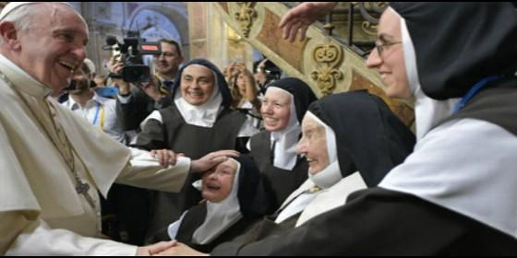
Francisco saluda a un grupo de monjas

Fréderic Fornos sj: "El trabajo que los consagrados realizan en el mundo es inmenso y muy valioso, y lo fue a lo largo de la historia, pensemos en su aporte en la educación y en la salud, por ejemplo"
(C.D./AICA).- Que los consagrados y consagradas "despierten su fervor misionero", para que no se cansen de estar "entre los pobres, los marginados y con los que no tienen voz". Esa es la petición que ha hecho el Papa Francisco en una nueva edición de El Vídeo del Papa, la iniciativa llevada adelante por la Red Mundial de Oración del Papa, que mes a mes da a conocer las intenciones del Santo Padre.
En el vídeo, el pontífice reconoció la tarea de los consagrados y subrayó que son esenciales para la vida de la Iglesia. Por eso, pidió que las personas consagradas puedan desplegar su trabajo generoso y entregado en todos los rincones del mundo. También resaltó la importancia de su labor en el día a día de la Iglesia, y exclamó: "¡No nos dejemos robar el entusiasmo misionero!".
Según estadísticas del Anuario Pontificio del año 2017, en el mundo hay 188.229 religiosos, mientras que las religiosas ascienden a 670.320. Exceptuando casos concretos, las personas consagradas viven especialmente tres virtudes, también llamadas "consejos evangélicos": pobreza, castidad y obediencia.
"Tanto religiosos, monjes, monjas, como otros laicos consagrados, en su encuentro personal con Jesucristo, ofrecen sus vidas por el Evangelio", reflexionó el Papa. "Más que nunca, con los desafíos de la humanidad de hoy, necesitamos esa entrega, su entrega total al anuncio del Evangelio en todos los rincones del mundo", agregó.
"El trabajo que los consagrados realizan en el mundo es inmenso y muy valioso, y lo fue a lo largo de la historia, pensemos en su aporte en la educación y en la salud, por ejemplo. Muchos de ellos llegan a aquellos rincones adonde no llegan ni los estados ni las organizaciones", subrayó el padre Frédéric Fornos SJ, director internacional de la Red Mundial de Oración del Papa y del Movimiento Eucarístico Juvenil.
"Muchos hombres y mujeres que han consagrado sus vidas al Señor, han abierto caminos de santidad que son hoy para nosotros como una luz. Nos estimulan para ser más fieles al estilo de Jesucristo y estar particularmente presentes en las periferias existenciales -como suele mencionar Francisco. La oración de toda la Iglesia es de una gran ayuda", agregó.
LA MISIÓN DE LOS CONSAGRADOS
VIDEO DEL PAPA
https://www.youtube.com/watch?v=tJD6b8nv8Sw

